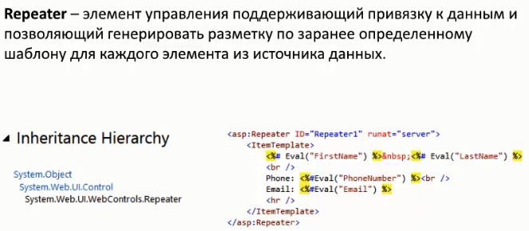

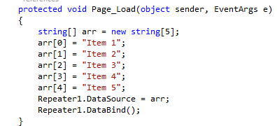

Container.DataItem - один элемент источника данных, в данном случае типа string

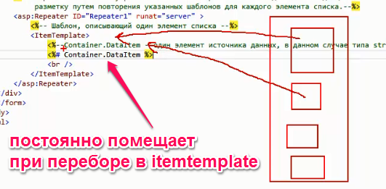

Коллекция

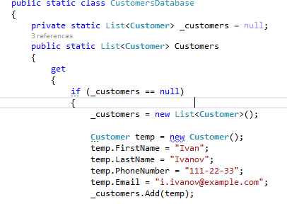

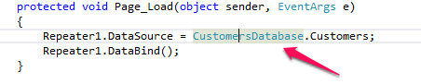

Метод - Eval("FirstName")

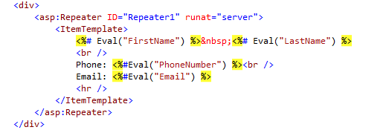

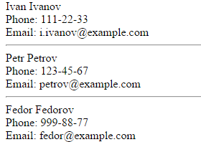

Шаблонный репитор

<body>

<form id="form1" runat="server">

<div>

<asp:Repeater ID="Repeater1" runat="server">

<%--Шаблон заголовка (используется один раз)--%>

<HeaderTemplate>

<h1>Список пользователей</h1>

</HeaderTemplate>

<%--Шаблон четных элементов списка--%>

<AlternatingItemTemplate>

<div style="background-color:LightGreen">

<%# Eval("FirstName") %> <%# Eval("LastName") %>

<br />

Phone: <%#Eval("PhoneNumber") %><br />

Email: <%#Eval("Email") %>

</div>

</AlternatingItemTemplate>

<%--Шаблон разделителя элементов списка--%>

<SeparatorTemplate>

<hr />

</SeparatorTemplate>

<%--Шаблон нечетных элементов списка--%>

<ItemTemplate>

<%# Eval("FirstName") %> <%# Eval("LastName") %>

<br />

Phone: <%#Eval("PhoneNumber") %><br />

Email: <%#Eval("Email") %>

</ItemTemplate>

<%--Шаблон подписи Repeater (используется один раз)--%>

<FooterTemplate>

<br />

<br />

<br />

<small><a href="mailto:admin@example.com">Связь с администратором</a></small>

</FooterTemplate>

</asp:Repeater>

</div>

</form>

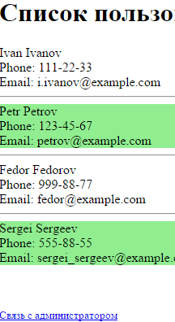

Данные в табличном представлении

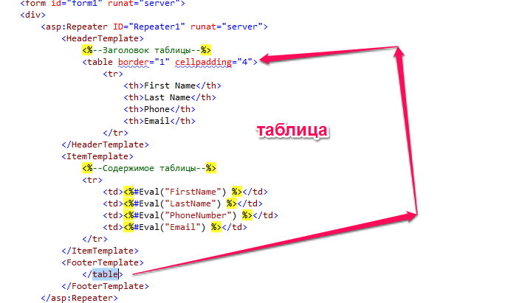

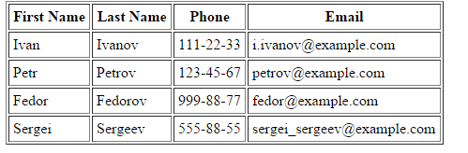

Оборачивать одной кавычкой

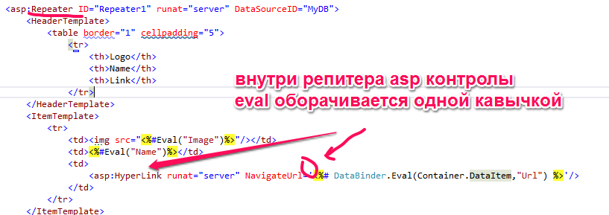

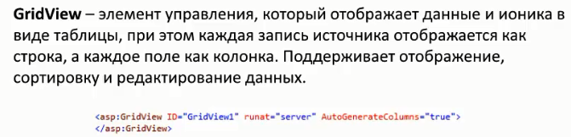

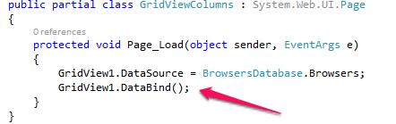

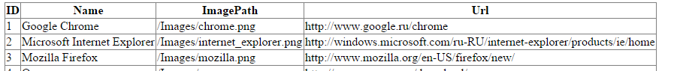

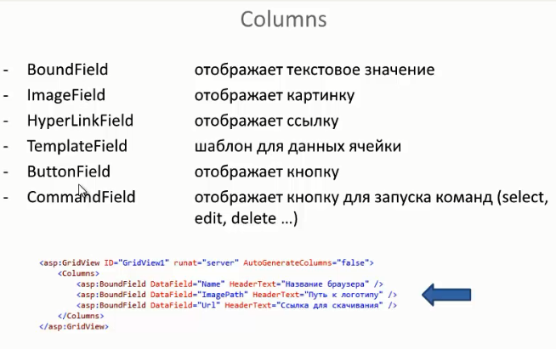

Отображение картинок картиночное поле

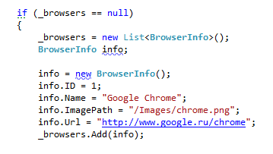

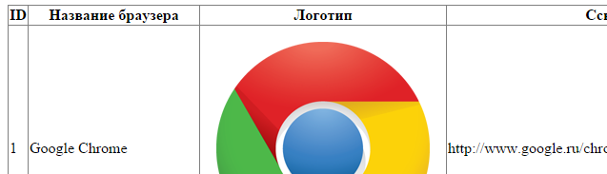

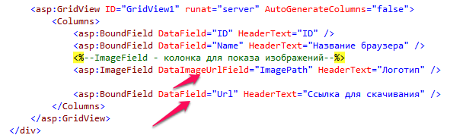

Ссылки в гриде ссылочные поля



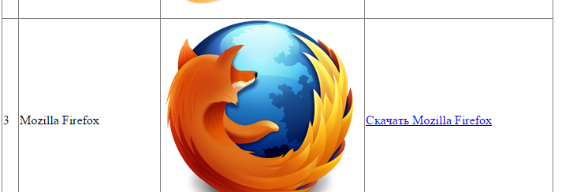

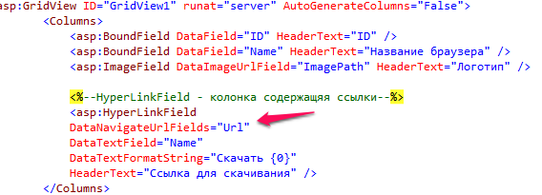

DataNavigateUrlFields откуда брать адрес

DataTextFormatString – формат строки

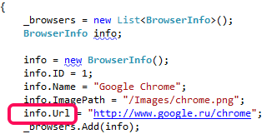

<asp:TemplateField Шаблонное поле

<asp:GridView ID="GridView1" runat="server" AutoGenerateColumns="false">

<Columns>

<asp:BoundField DataField="ID" HeaderText="ID" />

<asp:ImageField DataImageUrlField="ImagePath" HeaderText="Логотип" />

<asp:TemplateField HeaderText="Скачать браузер">

<ItemTemplate>

<h3><%# Eval("Name") %></h3>

<a href='<%# Eval("Url") %>'>скачать</a> в href поместили занчение ссылки

</ItemTemplate>

</asp:TemplateField>

</Columns>

</asp:GridView>

</div>



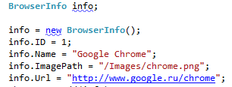

Отображение данных с БД

<div>

<asp:GridView

ID="GridView1" runat="server"

AutoGenerateColumns="False"

CellPadding="4"

DataKeyNames="EmployeeID"

DataSourceID="NorthwindDataSource" данные с БД SqlDataSource

ForeColor="#333333"

GridLines="None"

AllowPaging="true"

PageSize="5" сколько элементов на странице отображать>

<%--Настройка колонок--%>

<Columns>

<asp:BoundField DataField="EmployeeID" HeaderText="EmployeeID" InsertVisible="False" ReadOnly="True" SortExpression="EmployeeID" />

<asp:BoundField DataField="LastName" HeaderText="LastName" SortExpression="LastName" />

<asp:BoundField DataField="FirstName" HeaderText="FirstName" SortExpression="FirstName" />

<asp:BoundField DataField="Title" HeaderText="Title" SortExpression="Title" />

<asp:BoundField DataField="TitleOfCourtesy" HeaderText="TitleOfCourtesy" SortExpression="TitleOfCourtesy" />

<asp:BoundField DataField="BirthDate" HeaderText="BirthDate" SortExpression="BirthDate" />

<asp:BoundField DataField="Notes" HeaderText="Notes" SortExpression="Notes" />

</Columns>

<%--Настройка стиля--%>

<AlternatingRowStyle BackColor="White" ForeColor="#284775" />

<EditRowStyle BackColor="#999999" />

<FooterStyle BackColor="#5D7B9D" Font-Bold="True" ForeColor="White" />

<HeaderStyle BackColor="#5D7B9D" Font-Bold="True" ForeColor="White" />

<PagerStyle BackColor="#284775" ForeColor="White" HorizontalAlign="Center" />

<RowStyle BackColor="#F7F6F3" ForeColor="#333333" />

<SelectedRowStyle BackColor="#E2DED6" Font-Bold="True" ForeColor="#333333" />

</asp:GridView>

<%--Источник данных--%>

<asp:SqlDataSource ID="NorthwindDataSource" runat="server"

ConnectionString="<%$ ConnectionStrings:NorthwindConnection %>"

SelectCommand="SELECT [EmployeeID], [LastName], [FirstName], [Title], [TitleOfCourtesy], [BirthDate], [Notes] FROM [Employees]">

</asp:SqlDataSource>

</div>

Стилизация в зависимости от данных

Добавляется обработчик

<%--OnRowDataBound - это событие происходит, когда создается часть Grid контрола (заголовок, строка, футер)--%>

<asp:GridView

OnRowDataBound="GridView_OnDataBound"

ID="GridView1" runat="server"

AutoGenerateColumns="False"

Метод вызывающийся при создании

protected void GridView_OnDataBound(object sender, GridViewRowEventArgs e)

{

if (e.Row.RowType == DataControlRowType.DataRow)

{

// DataBinder.Eval - получение значения свойства из указанного объекта.

string title = (string)DataBinder.Eval(e.Row.DataItem,"TitleOfCourtesy");

if (title == "Ms." || title == "Mrs.") в зависимости от данных делаем задний фон

{

e.Row.BackColor = **Color**.LightPink;

e.Row.ForeColor = **Color**.Maroon;

}

else if (title == "Mr.")

{

e.Row.BackColor = **Color**.LightCyan;

e.Row.ForeColor = **Color**.DarkBlue;

}

}

}

Разные цвета

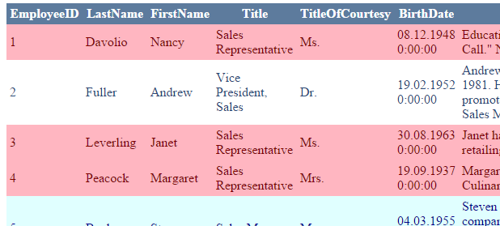

Настройка колонок <asp:CommandField

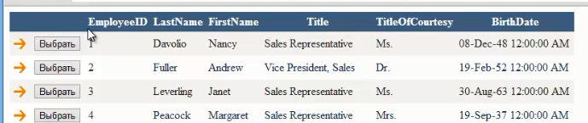

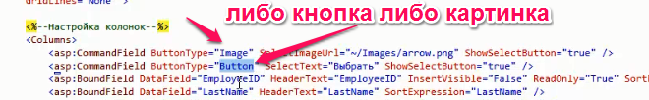

Что будет делать эта команда, в данном случае переводит строку в состояние выбрано

ShowSelectButton="true"

Чтобы отработать событие по нажатию определяем событие

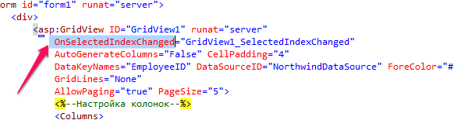

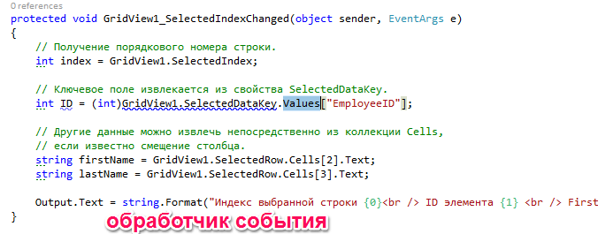

Для того чтобы можно было редактировать и удалять данные необходимо DataGrid указывать

AutoGenerateDeleteButton="True"

AutoGenerateEditButton="True"

AutoGenerateSelectButton="True">

